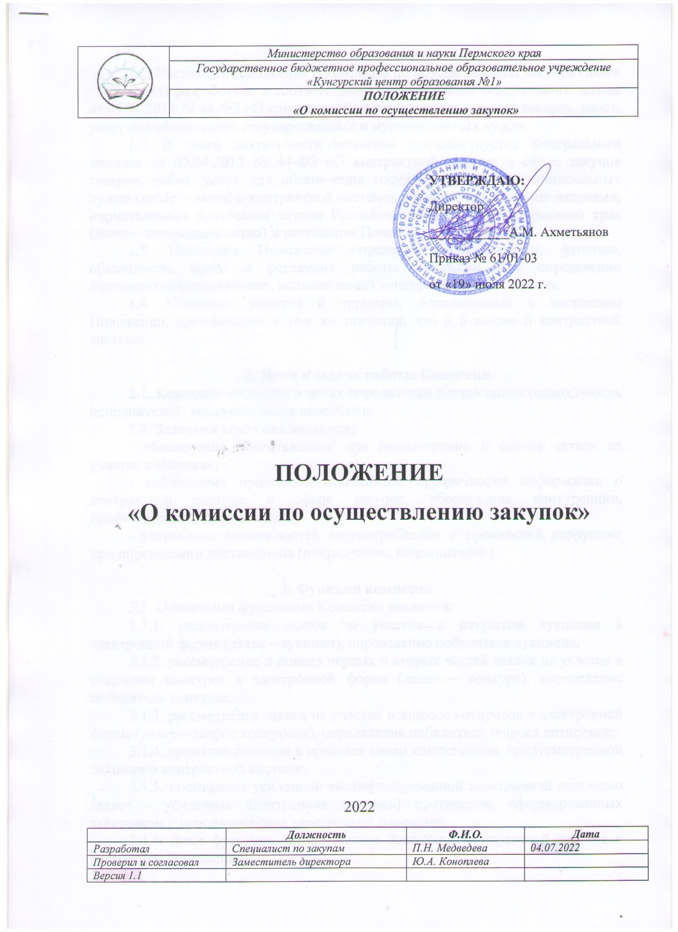

1. Общие положения
1.1. Настоящее Положение о комиссии по осуществлению закупок (далее – комиссия) разработано в соответствии с требованиями Федерального закона от 05.04.2013 № 44-ФЗ «О контрактной системе в сфере закупок товаров, работ, услуг для обеспечения государственных и муниципальных нужд».
1.2. В своей деятельности комиссия руководствуется Федеральным законом от 05.04.2013 № 44-ФЗ «О контрактной системе в сфере закупок товаров, работ, услуг для обеспечения государственных и муниципальных нужд» (далее – закон о контрактной системе), иными федеральными законами, нормативными правовыми актами Российской Федерации и Пермского края (далее – законодательство) и настоящим Положением.
1.3. Настоящее Положение определяет цели, задачи, функции, обязанности, права и регламент работы Комиссии при определении поставщиков (подрядчиков, исполнителей) конкурентными способами.
1.4. Основные понятия и термины, используемые в настоящем Положении, применяются в том же значении, что и в законе о контрактной системе.

2. Цели и задачи работы Комиссии
2.1. Комиссия создается в целях определения поставщиков (подрядчиков, исполнителей) конкурентными способами.
2.2. Задачами комиссии являются:
- обеспечение объективности при рассмотрении и оценке заявок на участие в закупках;
- соблюдение принципов открытости, прозрачности информации о контрактной системе в сфере закупок, обеспечения конкуренции, профессионализма заказчиков;
- устранение возможностей злоупотребления и проявлений коррупции при определении поставщиков (подрядчиков, исполнителей).

3. Функции комиссии

3.1. Основными функциями Комиссии являются:

3.1.1. рассмотрение заявок на участие в открытом аукционе в электронной форме (далее – аукцион), определение победителя аукциона;

3.1.2. рассмотрение и оценка первых и вторых частей заявок на участие в открытом конкурсе в электронной форме (далее – конкурс), определение победителя конкурса;

3.1.3. рассмотрение заявок на участие в запросе котировок в электронной форме (далее – запрос котировок), определение победителя запроса котировок;

3.1.4. принятие решения в пределах своей компетенции, предусмотренной Законом о контрактной системе;

3.1.5. подписание усиленной квалифицированной электронной подписью (далее - усиленная электронная подпись) протоколов, сформированных заказчиком с использованием электронной площадки;

3.1.6. иные функции, установленные Законом о контрактной системе и настоящим Положением.
4. Обязанности и права комиссии

4.1. Комиссия вправе:

4.1.1. знакомиться со всеми представленными на рассмотрение документами и информацией, составляющими заявку на участие в процедуре определения поставщика (подрядчика, исполнителя).

4.1.2. выступать по вопросам повестки дня на заседаниях Комиссии.

4.1.3. проверять правильность содержания протоколов, в том числе правильность отражения в этих протоколах своего решения.

4.1.4. при возникновении сомнений в достоверности и актуальности представленных сведений в заявке участника закупки использовать общедоступные источники на официальных сайтах в сети «Интернет».

4.1.5. запросить у соответствующих органов и организаций сведения для проведения проверки соответствия участников закупок требованиям Закона о контрактной системе.

4.1.6. пользоваться иными правами, предусмотренными законодательством в сфере закупок и настоящим Положением.

4.2. Комиссия обязана:

4.2.1. присутствовать на заседаниях Комиссии, за исключением случаев, вызванных уважительными причинами (нахождение в отпуске, в случае командирования или направления на обучение, временной нетрудоспособности и другие уважительные причины).

4.2.2. принимать решения в пределах своей компетенции, предусмотренной Законом о контрактной системе.

4.2.3. действовать в рамках своих полномочий, установленных Законом о контрактной системе и настоящим Положением.

4.2.4. подписывать усиленными электронными подписями оформляемые в ходе заседаний Комиссии протоколы.

4.2.5. незамедлительно сообщать заказчику о препятствующих участию в работе Комиссии обстоятельствах.

4.2.6. в случаях, предусмотренных Законом о контрактной системе, отстранить участника закупки от участия в определении поставщика (подрядчика, исполнителя).

4.2.7. исполнять предписания контрольных органов в сфере закупок об устранении допущенных ими нарушений законодательства Российской Федерации о контрактной системе, выявленных в отношении действий комиссии.

4.2.8. принимать меры по предотвращению и урегулированию конфликта интересов в соответствии с Федеральным законом от 25 декабря 2008 года № 273-ФЗ «О противодействии коррупции», в том числе с учетом информации, предоставленной заказчику в соответствии с частью 23 статьи 34 законодательства Российской Федерации о контрактной системе.

4.2.9. выполнять иные действия в соответствии с законодательством Российской Федерации о контрактной системе и настоящим Положением.

5. Порядок формирования комиссии
5.1. Комиссия является коллегиальным органом Учреждения и действует на постоянной основе.
5.2. Персональный состав комиссии утверждается приказом директора Учреждения.

5.3. В состав комиссии входят не менее трёх человек – председатель, члены комиссии.
5.4. В состав комиссии включаются преимущественно лица, прошедшие профессиональную переподготовку или повышение квалификации в сфере закупок, а также лица, обладающие специальными знаниями, относящимися к объекту закупки.
5.5. При проведении конкурсов для заключения контрактов на создание произведений литературы или искусства, исполнения (как результата интеллектуальной деятельности), на финансирование проката или показа национальных фильмов в состав комиссии включаются лица творческих профессий в соответствующей области литературы или искусства. Число таких лиц должно составлять не менее чем пятьдесят процентов общего числа членов комиссии.
5.6. Членами Комиссии не могут быть:
1) физические лица, которые были привлечены в качестве экспертов к проведению экспертной оценки извещения об осуществлении закупки, документации о закупке, заявок на участие в конкурсе;
2) физические лица, имеющие личную заинтересованность в результатах определения поставщика (подрядчика, исполнителя), в том числе физические лица, подавшие заявки на участие в определении поставщика (подрядчика, исполнителя), либо состоящие в трудовых отношениях с организациями или физическими лицами, подавшими данные заявки, либо являющиеся управляющими организаций, подавших заявки на участие в определении поставщика (подрядчика, исполнителя). Понятие «личная заинтересованность» используется в значении, указанном в Федеральном законе от 25 декабря 2008 года № 273-ФЗ "О противодействии коррупции";
3) физические лица, являющиеся участниками (акционерами) организаций, подавших заявки на участие в закупке, членами их органов управления, кредиторами участников закупки;
4) должностные лица органов контроля, указанных в части 1 статьи 99 законодательства Российской Федерации о контрактной системе, непосредственно осуществляющие контроль в сфере закупок.
5.7. Замена члена комиссии допускается только по решению заказчика, принявшего решение о создании комиссии. Член комиссии обязан незамедлительно сообщить заказчику, принявшему решение о создании комиссии, о возникновении обстоятельств, предусмотренных пунктом 5.6. настоящего Положения.
5.8. В случае выявления в составе комиссии физических лиц, указанных в п. 5.6. настоящего Положения, заказчик, принявший решение о создании комиссии, обязан незамедлительно заменить их другими физическими лицами, соответствующими требованиям.
6. Регламент работы комиссии

6.1. Работа комиссии осуществляется на её заседаниях.

6.2. Комиссия правомочна осуществлять свои функции, если в заседании комиссии участвует не менее чем пятьдесят процентов от общего числа её членов. Члены комиссии могут участвовать в заседании комиссии с использованием систем видео-конференц-связи с соблюдением требований законодательства Российской Федерации о защите государственной тайны. Делегирование членами комиссии своих полномочий иным лицам не допускается.

6.3. Решения комиссии принимаются простым большинством голосов от числа присутствующих на заседании членов. Голосование осуществляется открыто, каждый член комиссии имеет один голос. При равенстве голосов голос председателя комиссии является решающим.

6.4. Решения, принимаемые комиссией в пределах её компетенции, являются обязательными для всех участников закупки.

6.5. Протоколы заседаний Комиссии подписываются председателем Комиссии и всеми членами Комиссии, принимавшими участие в заседании, усиленными электронными подписями.

6.6. Проведение переговоров Комиссии с участником закупки в отношении заявок на участие в определении поставщика (подрядчика, исполнителя), в том числе в отношении заявки, поданных таким участником, не допускается до выявления победителя указанного определения, за исключением случаев, предусмотренных Законом о контрактной системе.

6.7. Решение Комиссии, принятое в нарушение требований Закона о контрактной системе и настоящего Положения, может быть обжаловано любым участником закупки в порядке, установленном Законом о контрактной системе, и признано недействительным по решению контрольного органа в сфере закупок.

7. Ответственность комиссии
7.1. Члены Комиссии, виновные в нарушении законодательства Российской Федерации и (или) иных нормативных правовых актов Российской Федерации о закупках, нормативных правовых актов Пермского края и настоящего Положения, несут дисциплинарную, гражданско-правовую, административную, уголовную ответственность в соответствии с законодательством Российской Федерации.
7.2. Комиссия не вправе распространять сведения, составляющие государственную, служебную или коммерческую тайну, ставшие известными им в ходе осуществления закупок.

ОЗНАКОМЛЕНЫ:
Должность | Ф.И.О. | подпись | Дата ознакомления

